1.4 Presentación de los promotores del proyecto.
El negocio será impulsado por Miguel Bastos Gándara, un apasionado desarrollador web de 26 años con una fuerte inclinación hacia la creatividad y una sólida tendencia a la innovación. Asumir el riesgo es una característica que me define, ya que, a pesar de mi falta de experiencia en el sector, estoy decidido a emprender este proyecto.
Mi creatividad y visión innovadora me impulsan a encontrar soluciones únicas para los desafíos que se presenten. La persistencia es una virtud que valoro profundamente, y estoy dispuesto a enfrentar obstáculos con determinación hasta alcanzar el éxito.
Mantengo una autoconfianza equilibrada con autocrítica, lo que me permite aprender de mis errores y mejorar constantemente. Mi capacidad de organización y de trabajo me permite abordar tareas de manera eficiente y mantener el proyecto en el buen camino.
Además, mis habilidades sociales son un activo valioso, ya que me permiten establecer relaciones sólidas con colaboradores, clientes y otras partes interesadas. Estoy comprometido a aprovechar estas habilidades para construir una red sólida en la industria de eventos y colaborar con expertos en el sector.
Esta combinación de creatividad, tendencia a la innovación, asunción de riesgos, persistencia, autoconfianza con autocrítica, capacidad de organización, capacidad de trabajo y habilidades sociales me capacitan para liderar este proyecto con éxito.
Mi vínculo personal con este proyecto es profundo, ya que mi madre me inspiró al expresar sus dificultades para encontrar eventos en los pueblos de Galicia. Esta experiencia personal me motiva a ayudar a mi madre y a otras personas que enfrentan problemas similares al buscar actividades locales. El compromiso de mejorar esta situación es el motor detrás de mi iniciativa.
A pesar de mi juventud y mi falta de experiencia, estoy comprometido a hacer todo lo posible para que este proyecto sea un éxito. Estoy abierto a trabajar con expertos en la industria y a seguir formándome para ofrecer un servicio de alta calidad a nuestros usuarios. Mi pasión por este proyecto y mi deseo de ayudar a la comunidad de Galicia me impulsan a superar cualquier desafío que se presente en el camino.

PUNTO 2: EL ENTORNO – Miguel Bastos Gándara

Análisis PEST de “Eventos pueblos de Galicia”:
Político-Legales | - España es un estado unitario cuya forma de gobierno es la monarquía parlamentaria. Territorialmente se organiza en tres niveles de poder que están ordenados por el principio de competencia, no existiendo un orden jerárquico entre ellos: Estado, Comunidades Autónomas y Entes Locales. Esto podría ser un factor a tener en cuenta si, en un futuro, la empresa quisiera expandirse a las demás comunidades autónomas del país.  - Existen numerosas ayudas para crear una página web. Entre ellas está Xpande Digital: programa dirigido a Pymes españolas que tienen un especie interés en desarrollar estrategias digitales para reforzar su presencia internacional a través del posicionamiento online, que podríamos aprovechar para dar más visibilidad a nuestra página web.
Económicos | - El Consejo de Gobierno del Banco Central Europeo ha decidido subir el tipo de interés general, por lo que en España este es del 4.50%. Esto nos afectaría si tuviéramos que hacer una gran inversión para empezar con la empresa, pero no es así.  - La mayoría de los expertos están de acuerdo en asegurar que España entrará en crisis económica en 2023, cosa que posiblemente afectaría a los clicks de nuestra página web, ya que la gente se privaría más a la hora de salir de casa.
Socioculturales | - El estilo de vida tras el COVID ha cambiado mucho: la gente sale más a la calle, disfruta más, está más pendiente del móvil, de los eventos de la zona… un factor de crecimiento a tener en cuenta para nuestro negocio.  - Como ya dijimos, la gente quiere disfrutar, por lo que los ayuntamientos de Galicia aprovechan cualquier situación para crear un evento, teniendo siempre un gran número de lugares a los que ir para disfrutar de diferentes fiestas, conciertos… Esto beneficia mucho a nuestra empresa.
Tecnológicos | - Hoy en día, prácticamente todo el mundo tiene un teléfono móvil o un ordenador en su casa con conexión a internet con la que poder acceder a nuestra página web.  - Desde el inicio del COVID, la inversión en I+D+I en la nuevas tecnologías, sobre todo en el desarrollo de páginas web, se disparó, ya que todas las empresas se vieron forzada a vender por internet, y para ello necesitaban una buena página web.

Análisis del entorno específico.
1. Grado de competencia entre empresas actuales.
El sector está en crecimiento, ya que cada vez hay más personas que buscan eventos, fiestas de pueblo, verbenas… a las que ir a pasar un buen rato. Para ello, buscan en internet páginas web con estos eventos

2. Posibilidad de entrada de nuevos competidores.
Es sencillo que aparezcan nuevos competidores, ya que las barreras de entrada son pequeñas y no hay que hacer grandes inversiones de capital para ello.

3. Amenaza de otros productos sustitutivos.
Ya existen muchas páginas web de este estilo de ayuntamientos, periódicos o agencias, pero ninguna ofrece lo que ofrecerá “Eventos pueblos de Galicia”: claridad, usabilidad y dinamismo.

4. Poder de negociación de proveedores y clientes.
En este caso, tanto clientes como proveedores estarían igualados, ya que, por un lado, los promotores/organizadores (proveedores) de estos eventos quieren visibilidad para que acudan la mayor número de personas posibles, pero por otro lado, las empresas de las páginas web (clientes) quieren la información del evento para poder darle visibilidad y los usuarios en potencia entren a verla a su página web y no a otras.

Análisis de la competencia
Hay numerosos competidores en el sector, donde podemos destacar periódicos (El Español, Faro de Vigo, La voz de Galicia…), redes sociales (Facebook…) y página dedicadas (Eventbrite, OcioEnGalicia…), ubicados tanto en Galicia como en difrentes comunidades autónomas de España, pero vamos a analizar sólo dos: Páxinas Galegas y Turismo.gal.

El producto que ofrecen ambas páginas es muy parecido al nuestro, pero la navegabilidad y usabilidad de las mismas es poco claro. Las dos tienen información de espectáculos, conciertos, talleres, jornadas, festivales, exposiciones, fiestas y demás actividades. En “Eventos pueblos de Galicia” tendremos una web atractiva, donde todo esté a pocos clicks de la página principal y ofrezca información clara, para atraer tanto a los usuarios que tengan facilidad para usar las nuevas tecnologías como a los que no.

La búsqueda de ambas es baja, aunque Páxinas Galegas está un poco por encima, destacando en los períodos estivales, como verano y navidad. El siguiente gráfico refleja los clicks de cada una de las páginas en el último año, según google trends:
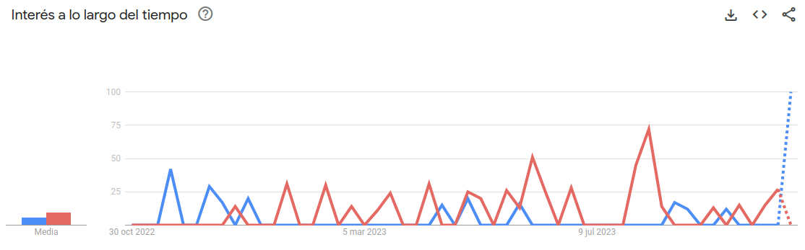

Ninguna de las dos tiene un posicionamiento SEO a destacar y tampoco utilizan posicionamiento SEM, sin una estrategia de marketing definida, lo que se resume en poca visibilidad de la página en el motor de búsqueda. Además, exponen en primera página eventos con más relevancia, pero sin sentido para el usuario, ya que no tienen en cuanto la ubicación de los mismos a la hora de mostrarlos como destacados. Esto hace que los usuarios tengan que navegar mucho por la página web para encontrar eventos de interés. En nuestra página utilizaríamos cookies para motorizar la ubicación y gustos de los internautas, en función de lugares antes visitados, para proporcionarles información potencialmente interesante.

Ambas venden sus servicios por internet, aunque “Turismo.gal” tiene oficinas de turismo distribuidas por todo el territorio gallego. Nosotros nos enfocaríamos tan solo en internet.

Finalmente, “Turismo.gal” tiene una atención al cliente impecable, dándole al usuario tanto la ubicación de las oficinas de turismo, como los datos para poder contactar con ellos:
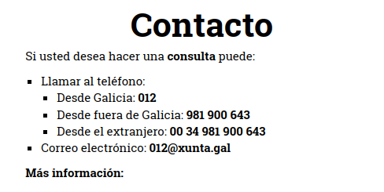

Esto no pasa en Páxinas Galegas, que debería mejorar su página de contacto, ya que apenas da información sobre ellos:
En “Eventos pueblos de Galicia” ofrecemos una página de contacto clara, proporcionando teléfono de contacto, correo electrónico e información de interés para el usuario. Algo parecido a “Turismo.gal”.

En resumen:
- Turismo.gal tiene instalaciones físicas, cosas que nosotros no tendremos.
- Mejoramos la navegabilidad y la forma de exponer la información en la página, además de usabilidad de la página para el usuario con respecto a nuestros competidores.
- A pesar de tener mucha competencia, seguiremos adelante con la idea de negocio.
- Los clientes a los que nos dirigimos siguen siendo los mismos, intentando abarcar todas las edades a partir de los 14-15 años.

Análisis DAFO de tu idea de negocio.
FORTALEZAS | DEBILIDADES
- Ofrece información clara y concisa sobre los eventos, dando un servicio de calidad.  - Navegabilidad sencilla y usabilidad acertada, dándole al usuario una buena experiencia en la página. | - Falta de experiencia en el sector.  - Falta de personal para contactar con todos los organizadores de eventos de Galicia.
OPORTUNIDADES | AMENAZAS
- Tras el COVID se acude con más frecuencia a este tipo de eventos, verbenas...  - Cada vez hay más eventos en Galicia. | - Los cambios tecnológicos cada vez son más rápidos, por lo que es muy fácil que plagien la idea e intenten explotarla.  - Mucha competencia.

Análisis CAME de tu idea de negocio.
MANTENER FORTALEZAS | CORREGIR DEBILIDADES
- Mantener servicio de calidad.  - Seguir mejorando día a día la página. | - Estudiar a la competencia y al sector para continuar creciendo.  - Contratar más personal cualificado para la empresa.
EXPLOTAR OPORTUNIDADES | AFRONTAR AMENAZAS
- Publicitar la página web para darle más visibilidad y que busquen estos eventos en ella.  - Darle la posibilidad a los ayuntamientos de crear sus propios eventos en la página. | - Estar atento a las innovaciones de la competencia y adaptarse a ellas.  - Estudiar y aprender de la competencia.

Misión, Visión y Valores
Misión
Pretendemos que Eventos pueblos de Galicia sea una empresa líder en el sector de la información, llevando a cabo para ello, una mejora de nuestros procedimientos y formas de trabajo, dándole al usuario una experiencia propicia para que vuelva a usarnos.

Visión
La estrategia de futuro de Eventos pueblos de Galicia pasa por la consolidación de su situación actual, convirtiendo al cliente en nuestra prioridad, dándole un servicio de calidad y profesionalidad, rápido y dinámico, garantizando así el mejor servicio en el futuro. Pondremos el empeño en tener en el mercado servicios que demanden nuestros clientes.
Valores
Valoramos de forma especial tanto la calidad de nuestra información y página web como la navegabilidad y usabilidad de esta.
Pensamiento a largo plazo, mejora continua y respeto al marco legal.
El objetivo final es dar al usuario la mejor experiencia posible mientras navega por nuestro sitio web, intentando que cumpla la finalidad con la que entró al mismo.

RSC
Derechos humanos:
Apoyamos y respetamos la protección de los derechos humanos fundamentales, reconocidos internacionalmente, nos aseguramos de que no somos cómplices en su vulneración.

Derechos laborales:
Apoyamos la libertad de asociación y el reconocimiento efectivo del derecho a la negociación colectiva y la eliminación de toda forma de trabajo forzoso u obligatorio, así como cualquier forma de trabajo infantil. También estamos de acuerdo con eliminar cualquier discriminación en materia de empleo y ocupación.

Sociedad:
Parte de los ingresos generados por la página web se destinarán a ayudar a los ayuntamientos y comisiones de fiestas de los pueblos gallegos para seguir haciendo este tipo de eventos.

Ubicación
Hemos elegido este local como sede de nuestra empresa:
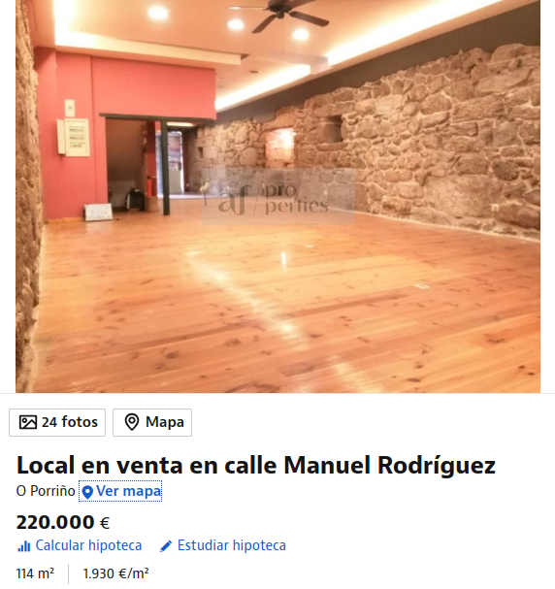
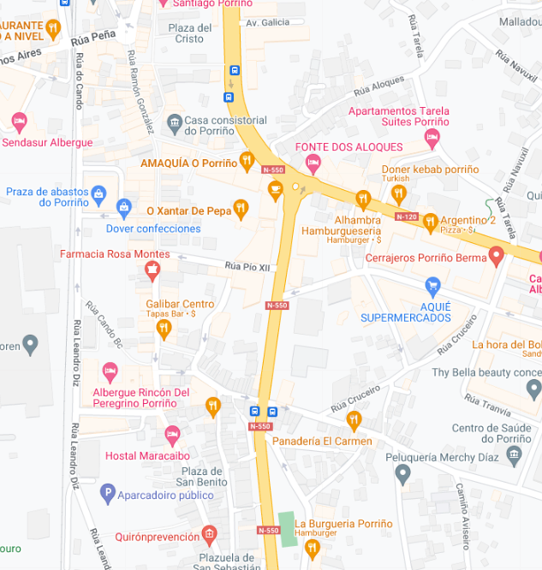

- Accesibilidad y Visibilidad:
La ubicación en el centro de O Porriño es estratégica, ya que permite un fácil acceso para los residentes y visitantes. Esta área central garantiza una alta visibilidad y un flujo constante de personas, lo que es esencial para un proyecto centrado en eventos y actividades locales.

- Tamaño Adecuado:
Con un espacio de 114 metros cuadrados, el local proporciona suficiente espacio para llevar a cabo el proyecto, tanto para la gestión interna como para futuras expansiones. Además, la flexibilidad del espacio permitiría la adaptación a diferentes usos, como una oficina turística.

- Coste:
El precio de compra de 220,000€ es razonable para una ubicación en el centro de O Porriño. Esta inversión inicial está alineada con las expectativas de costos de adquisición de bienes raíces en la zona y puede considerarse una inversión a largo plazo en una ubicación estratégica.

- Potencial de Mercado:
Al estar ubicado en el centro de O Porriño, el local se encuentra en una posición privilegiada para acceder al público objetivo que busca información sobre eventos locales. Esto facilita la recopilación de datos e información sobre eventos y actividades en la zona, que es esencial para el éxito de la plataforma web.

- Infraestructura de Internet:
La disponibilidad de una infraestructura de internet adecuada, como la fibra óptica, es crucial para un proyecto basado en tecnología, como una plataforma web. Garantiza una conectividad rápida y confiable, lo que es esencial para la gestión de la plataforma y la interacción con los usuarios.

- Potencial de Crecimiento:
La flexibilidad del espacio permite adaptarse a futuros cambios y oportunidades. La posibilidad de acondicionar el local como una oficina turística en el futuro muestra una visión de crecimiento y diversificación de ingresos que puede ser beneficiosa para el proyecto.

En resumen, la elección de este local en el centro de O Porriño es justificable debido a su ubicación estratégica, tamaño adecuado, coste razonable, acceso a la infraestructura de internet, y el potencial para servir tanto como base de operaciones para la plataforma web como una futura oficina turística. Estos factores contribuyen al atractivo de esta ubicación.

